润滑剂中表面活性剂含量的测定
方建安
南京传滴仪器与设备有限公司
武汉俄美达润滑剂有限公司的委托，对几种润滑剂中表面活性剂含量进行了测定，滴定剂（未标浓度）与样品由武汉俄美达润滑剂有限公司提供。
一、方法与结果
测定表面活性剂含量的测定方法很多，用滴定来测定活性组分含量主要有电位滴定法与光度滴定法两种 ，前者电极来源困难，而后者有光度滴定传感器可用，非常方便。用移液器吸取样品溶液10mL（视样品含量不同而不同）于100ml 烧杯中，加60ml 蒸馏水，不加滴定任可指示剂，选用黄色FJA-1 型光度滴定传感器（南京传滴仪器设备有限公司），用阳离子表面活性滴定剂（海明试剂）为滴定剂，在FJA-2 微机控制自动滴定系统上进行光度自动滴定。样品测量结果如下表。滴定曲线如图所示。
样品测量结果表
样品号 | 样品体积（ml） | 滴定剂体积（ml） | 表面活性剂含量（%）
已知 | 10 | 1.008
已知 | 10 | 1.006
已知 | 10 | 1.007
未知B | 10 | 1.642
未知B | 10 | 1.593
未知B | 10 | 1.640
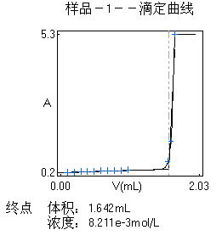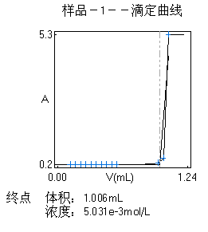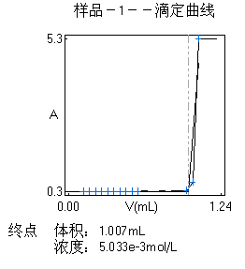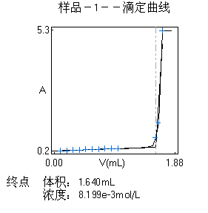

二、讨论
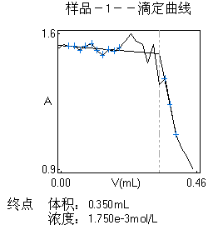
1、武汉俄美达润滑剂有限公司提供第三个样品是一个乳白色的混浊溶液，光源无法通过，大比例稀释后能进行滴定，但存在一些问题，浓度太低，误差较大，滴定曲线不好。另外滴定突跃的方向相反，是否正确？因为不知道滴定剂浓度是多少？能不能再稀一些？我们做的曲线如下图所示。
2、上面测定是用注射器移液的，精度不会高。
3、在做光度滴定时试液必须充满光度滴定传感器的工作窗。为了保证有好的
滴定结果，在进行光度滴定时用最好用黑纸将烧杯包起来,进行简单的光屏蔽。

